**การมีส่วนร่วมของผู้บริหาร**

**เทศบาลตำบลบึงวิชัย จัดงานกิจกรรมวันเด็กแห่งชาติ ประจำปี พ.ศ. 2563 เมื่อวันที่ 11 มกราคม 2563 ณ บริเวณสนามกีฬากลางเทศบาลตำบลบึงวิชัย**

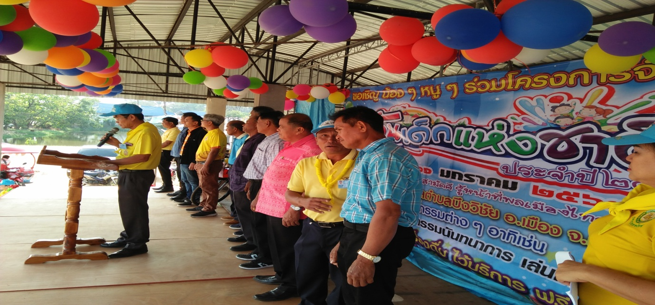

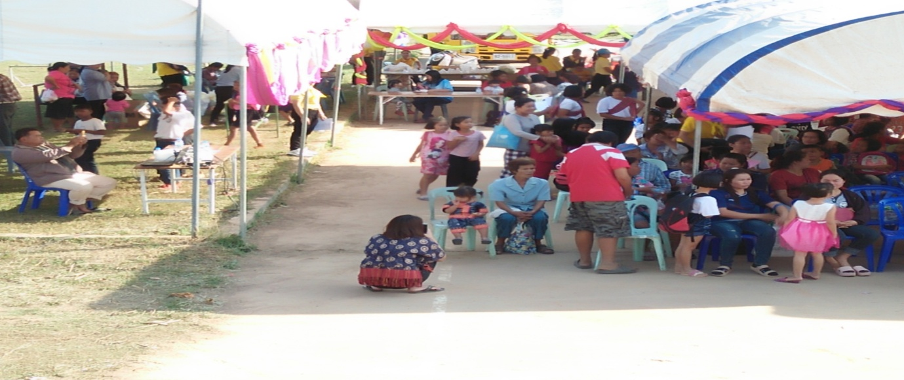

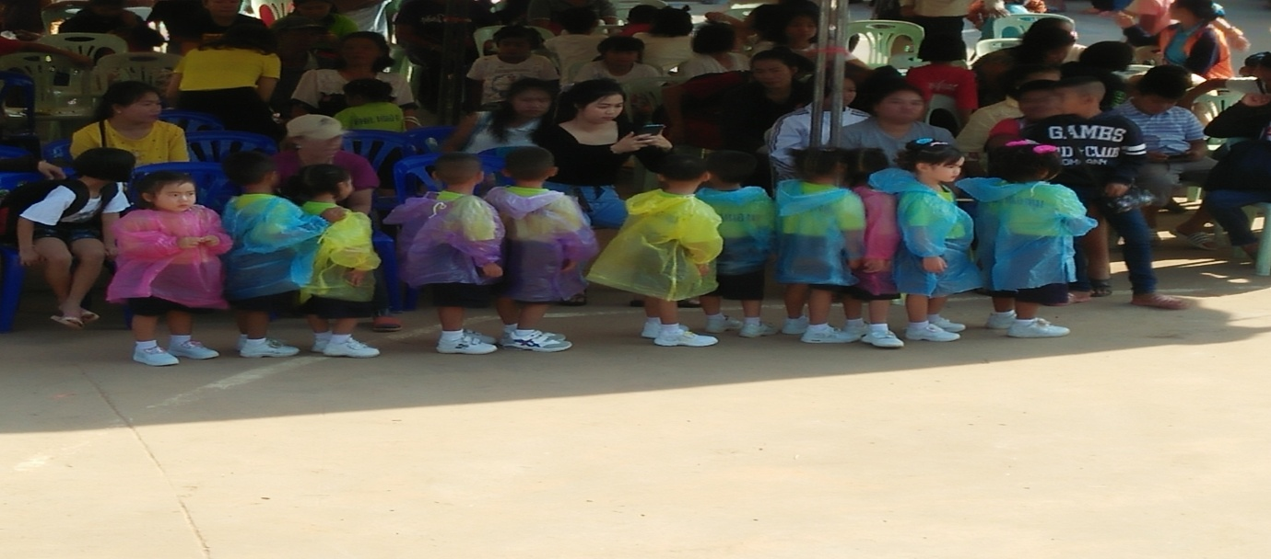

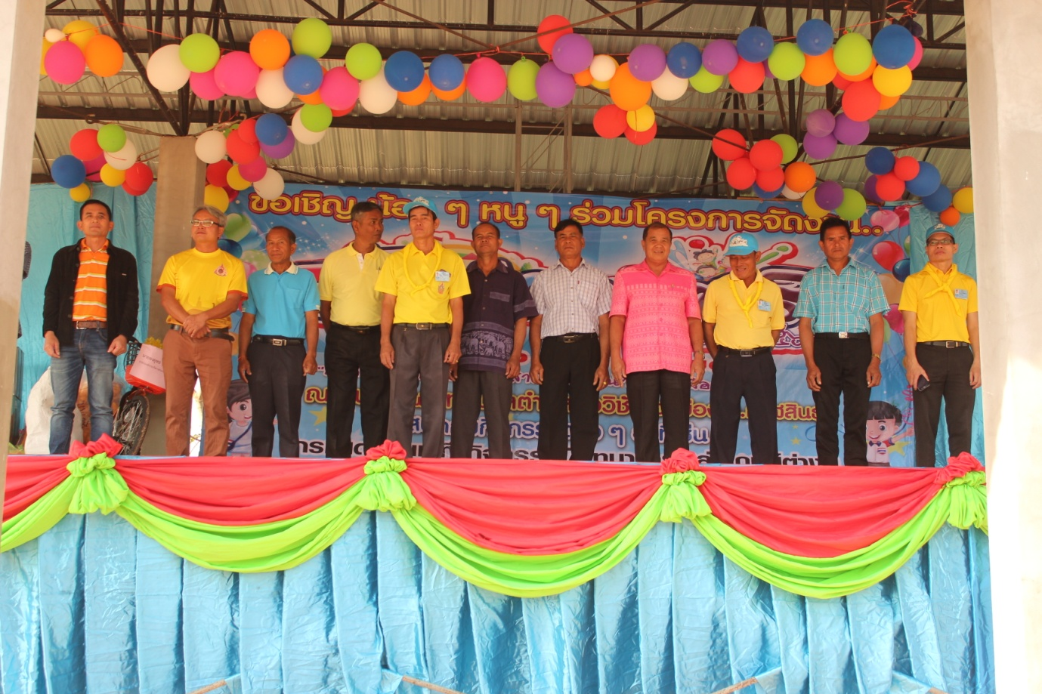

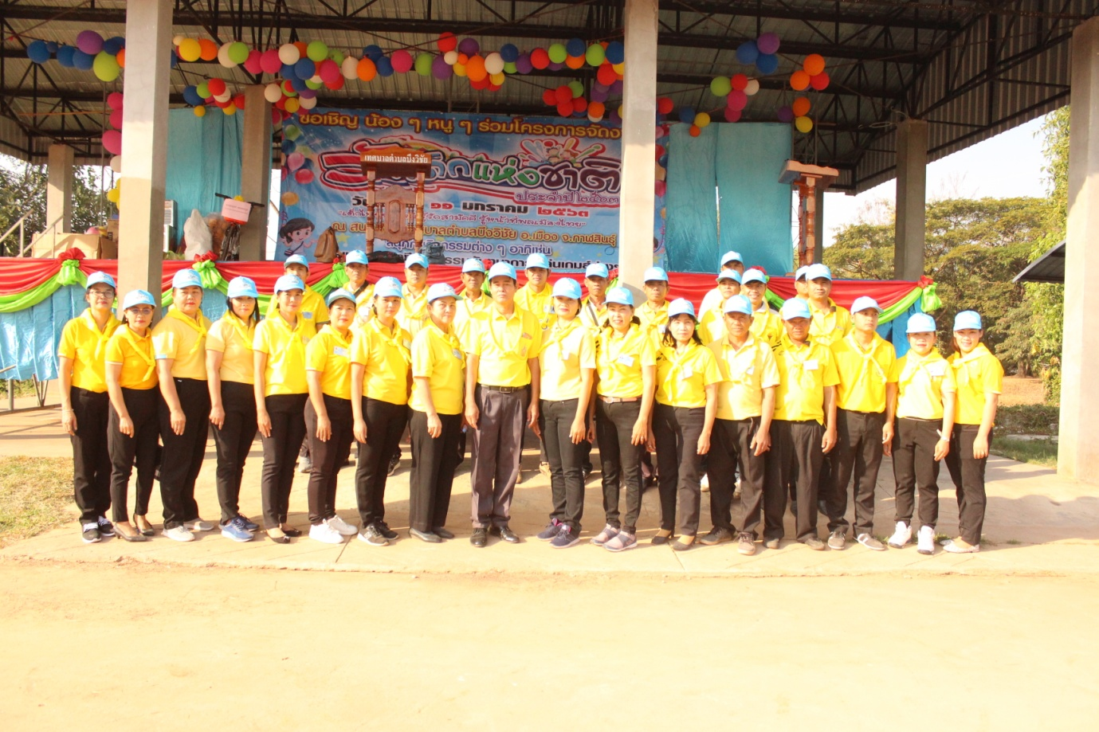

##### เทศบาลตำบลบึงวิชัยร่วม " งานประเพณีบุญคูนลาน " ส่งเสริมการท่องเที่ยววิถีถิ่น วิถีไทย ของดีบ้านฉัน อำเภอเมืองกาฬสินธุ์ ประจำปี พ.ศ. 2563 เมื่อวันที่ 14 กุมภาพันธ์ 2563 ณ ลานหน้าที่ว่าการอำเภอเมืองกาฬสินธุ์หลังเดิม

##### C:\Users\Administrator\Desktop\IMG_5716.jpg

##### C:\Users\Administrator\Desktop\IMG_5726.jpg

##### C:\Users\Administrator\Desktop\IMG_5764.jpg

##### C:\Users\Administrator\Desktop\IMG_5778.jpg

##### C:\Users\Administrator\Desktop\IMG_5696.jpg

##### งานประเพณีลอยกระทงเทศบาลตำบลบึงวิชัย ประจำปีงบประมาณ 2563 วันที่ 10 พ.ย. 2563

##### C:\Users\Administrator\Desktop\IMG_2988.jpg

##### C:\Users\Administrator\Desktop\IMG_3067.jpg

##### C:\Users\Administrator\Desktop\IMG_2977.jpg

##### C:\Users\Administrator\Desktop\IMG_2969.jpg

##### พิธีพระราชทานพระบรมฉายาลักษณ์พระบาทสมเด็จพระเจ้าอยู่หัวฯและสมเด็จพระบรมราชินี

##### C:\Users\Administrator\Desktop\IMG_3570.jpg

##### C:\Users\Administrator\Desktop\IMG_3596.jpg

##### C:\Users\Administrator\Desktop\IMG_3544.jpg

##### C:\Users\Administrator\Desktop\IMG_3535.jpg

##### C:\Users\Administrator\Desktop\IMG_3528.jpg